|  |
| --- |
| **TP N 2** |
| GROUP : |
| Houam mohamed el meki  Merbouche youcef |
|  |
|  |
|  |
|  |
|  |

1) Changer les noms des Switchs 1 et 2 :

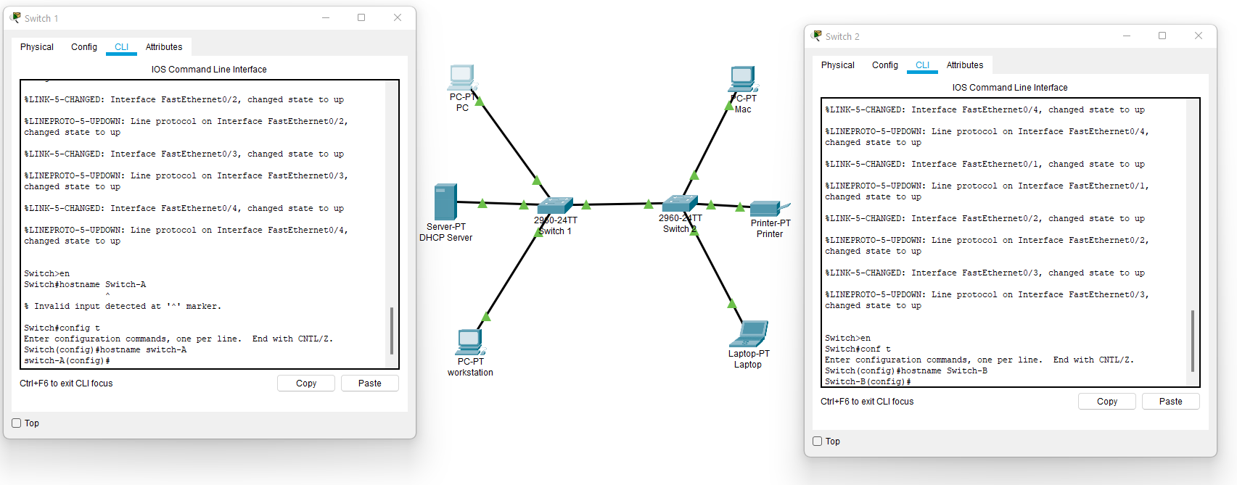

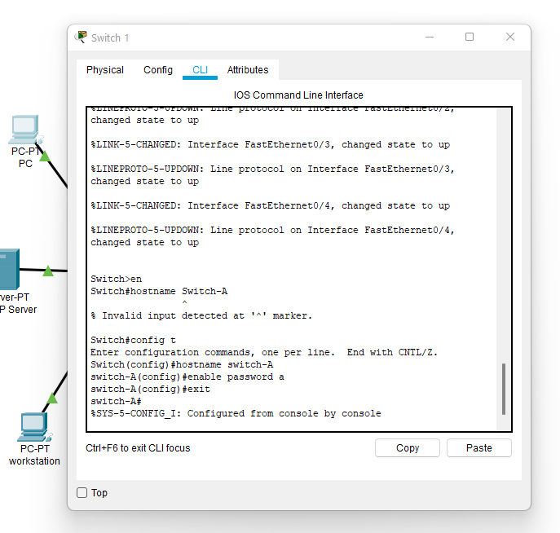 2)

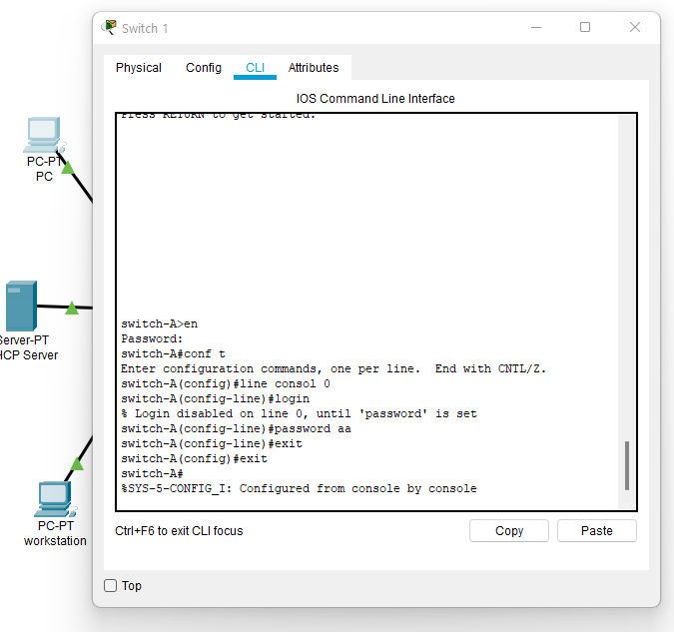3)

4)

étape 1

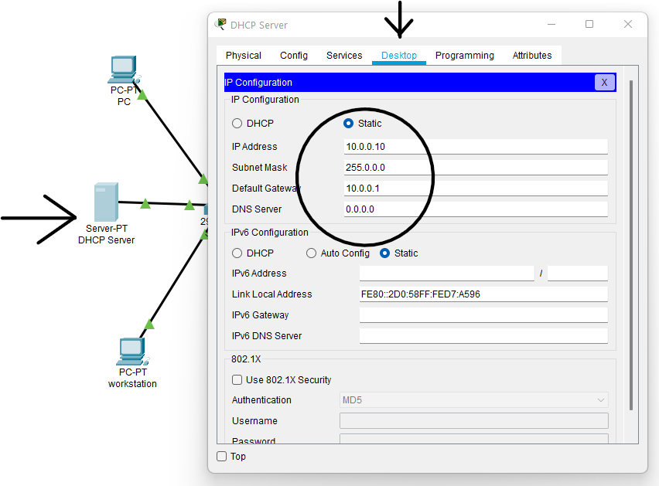

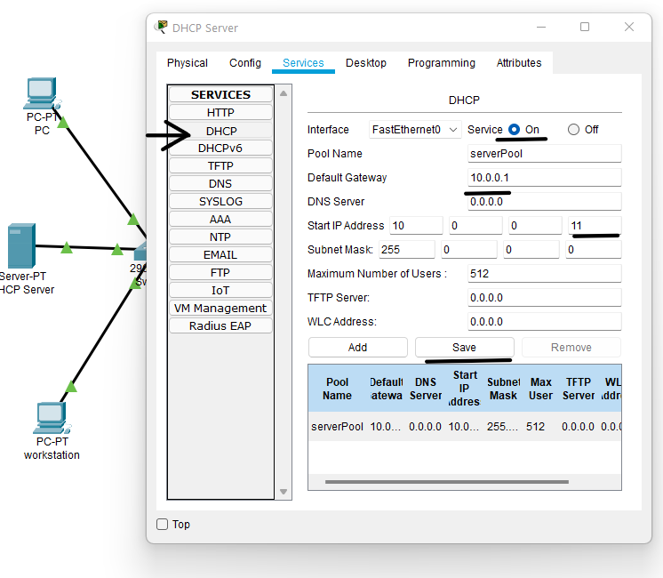étape 2

étape 3

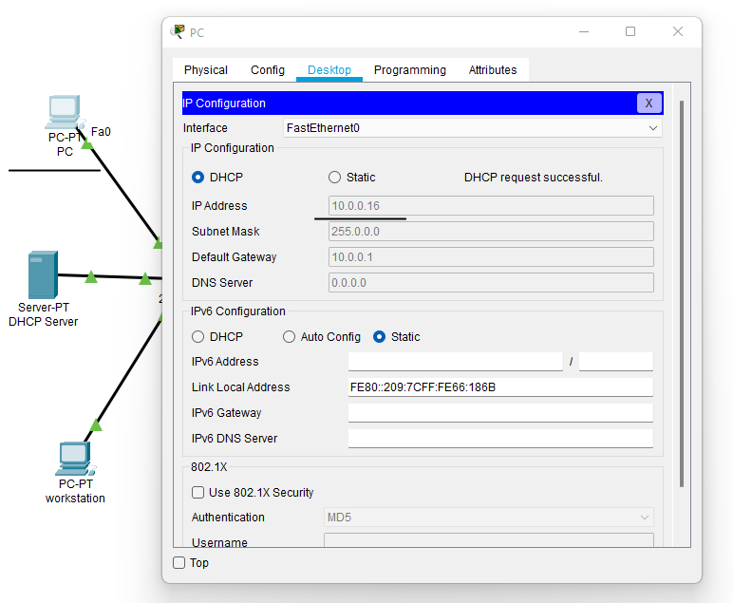

les adresses IP :

PC ip address 10.0.0.16

Workstation ip address 10.0.0.12

DHCP ip address 10.0.0.10

LAPTOP ip address 10.0.0.13

Printer ip address 10.0.0.14

Mac ip address 10.0.0.15

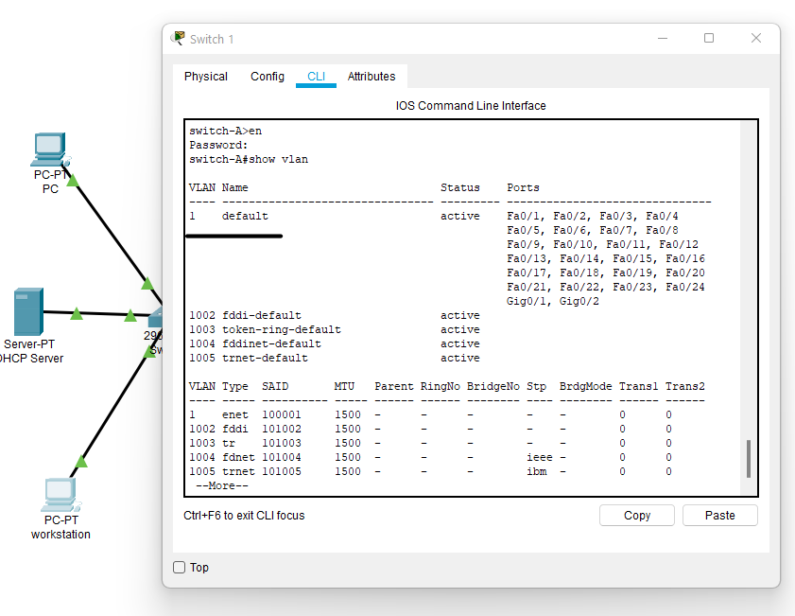5) écrire (show VLAN) Il n'y a que un seul VLAN dans un seul switch.

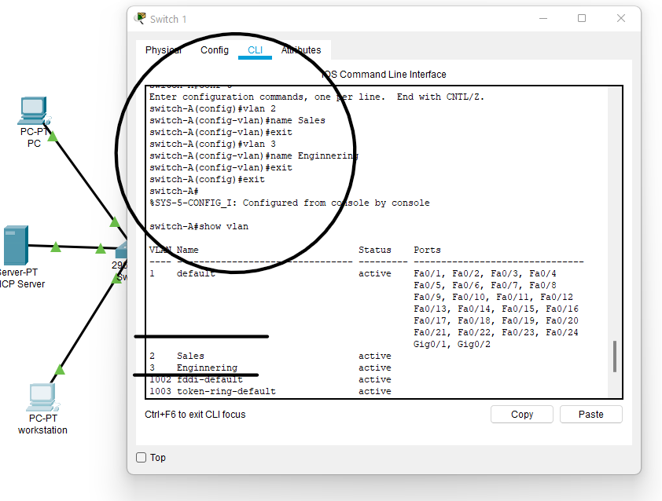6)

7)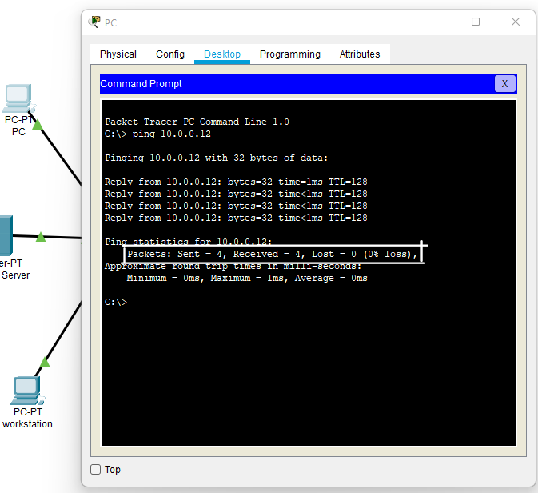

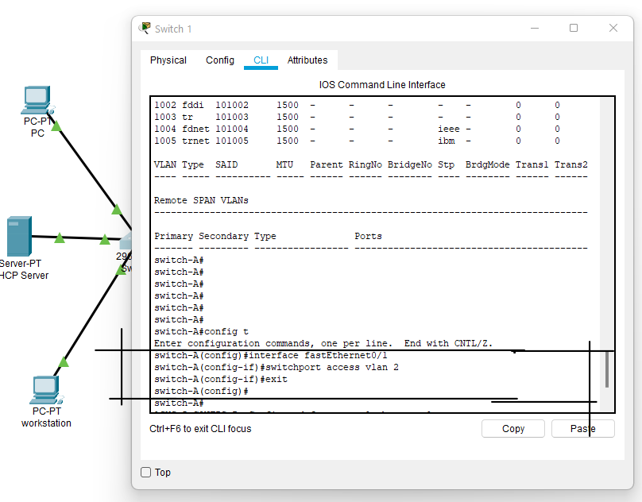8)

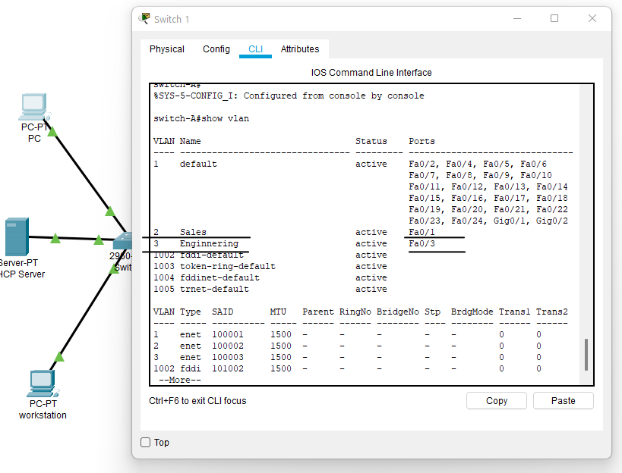

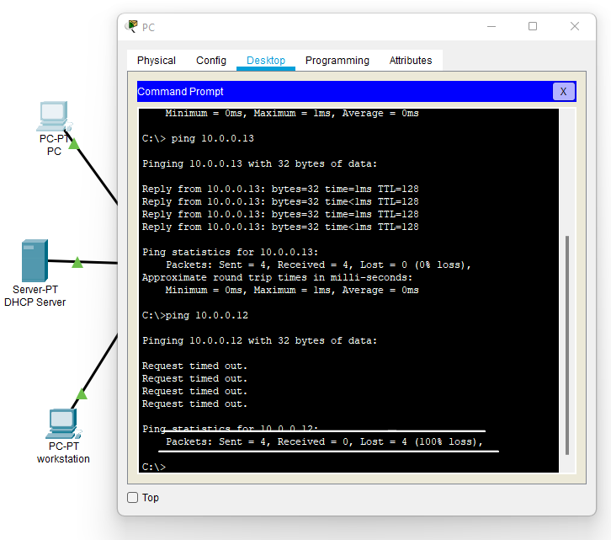9) Le ping ne passe pas car le pc et le Workstation ne sont pas dans le même vlan . Il n'y a pas de communication .

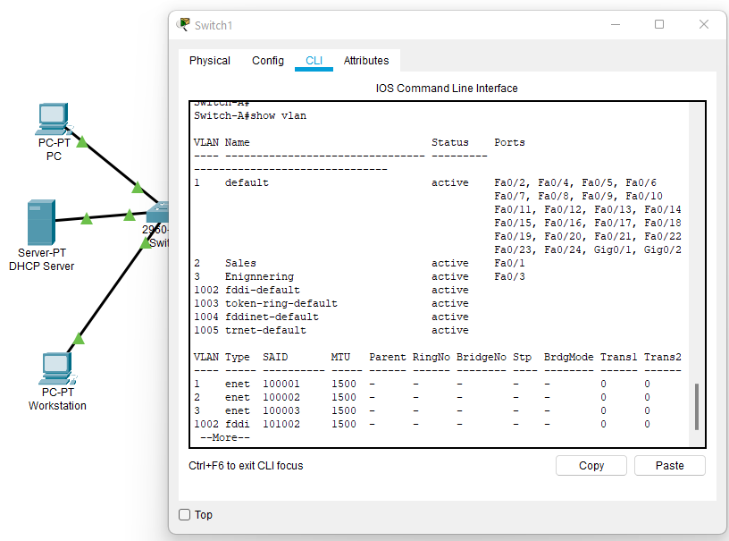10)

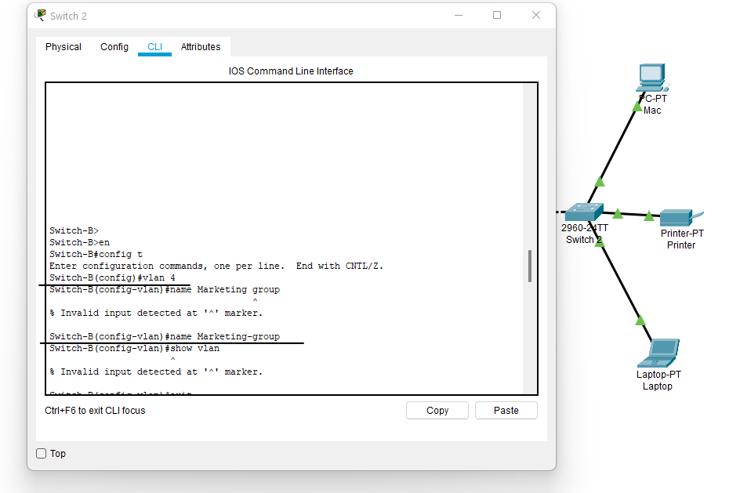11)

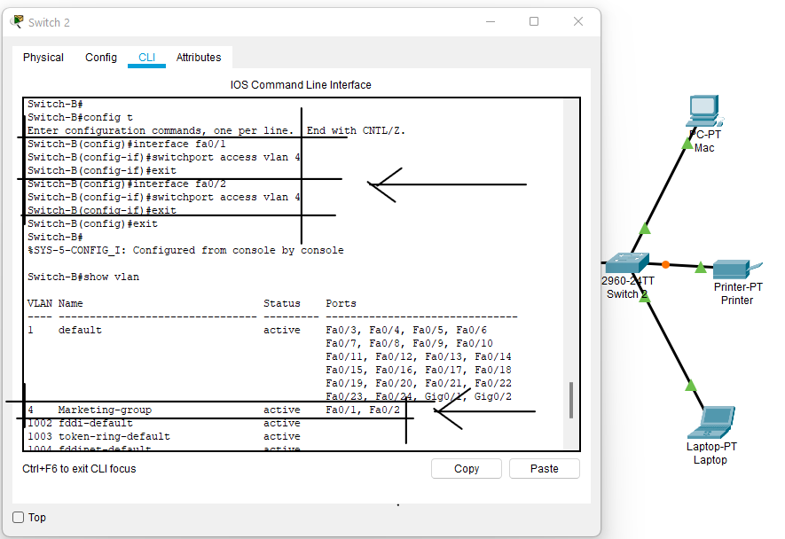

12)

13) le lap top ne pourrait pas utiliser l'imprimante car le laptop et l'imprimante ne sont pas dans le même vlan.ll n'y a pas de communication . " LA SOUTION EST maitre le laptop dans le même vlan de l'imprimante.

14) le client qui pourrait toujours se connecter au DHCP est le laptop.